这3个动作拉伸塑形最好 风靡全球的普拉提

塑型，是大多数健身人群的最后目标，开始运动，开始减肥，开始改变，大多是为了获得一个更好看的形体和更健康自如的身体，普拉提是一个不错的选择，力量与柔韧的结合，对身体也有很好的伸展拉伸作用，动作简单，几乎所有人群，不受时间地点的限制，一张瑜伽垫或者地面就可以完成。



把东方的柔和西方的刚毅二者之长合二为一，它的动作缓慢和清楚，而每个姿势都必需和呼吸协调，所以Pilates最适合任何年龄，特别是少于运动，长时间需要接触电脑和朝九晚五上班一族的人士。

伸展也是普拉提中主重训练之一， 其特殊之处就是肌肉不会经运动后导致发达，所以普拉提运动在身体线条改善之余也能矫正颈和脊髓的功能。



普拉提不仅可以改善体态，还可以提高肌肉质量，提高人体肌肉的控制能力，让身体更稳定不容易受伤，有助于减肥和提高身体的平衡能力。不分男女老幼都可以学习训练，对脊柱的改善尤为显著。



百次拍击

动作要领：

1.仰卧屈膝 90 度，下背部紧紧贴住垫子，有意识地收紧腹部，沉肩，下巴内收。

2.吸气，腹肌发力抬起上半身，直到肩膀离开瑜伽垫。

3.呼气，手臂上下拍动 5 次，吸气手臂上下拍动 5 次。

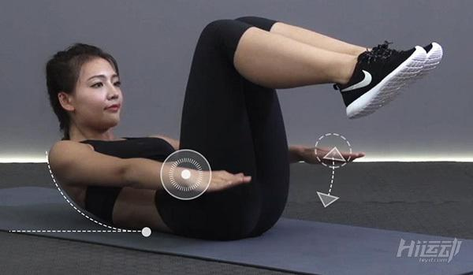

单腿环绕

动作要领：身体平躺在垫子上，双臂放于体侧。先把一条腿向上举起，另一条伸直或者弯曲放在地上，腹部收紧，腰部贴紧地面。吸气的时候用向上举起的腿划圈，方向顺逆均可，呼气时则回到起点，并停止动作。这样一个方向做 4～6 次就够累的了。





球式卷动

动作要领：

膝盖弯曲，双手抓住大腿，接着将腿部抬起。

膝盖和肩膀要保持距离，头部保持微低。

呼吸同时记得腹部出力，呼气的时候别忘了收紧腹部。

向后滚时不要让脖子和头部碰到地面，反复 5 次。

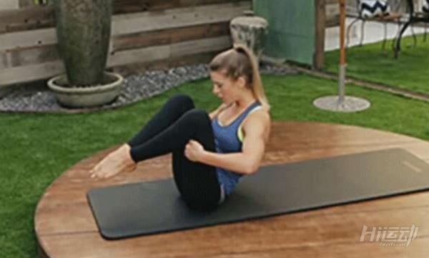

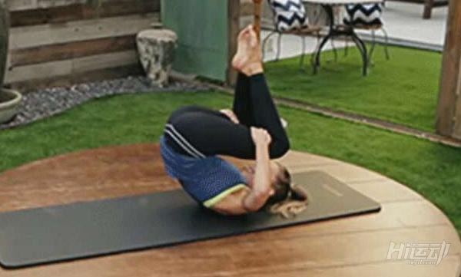

接触过普拉提运动后会发现，短短 5 分钟身体就会有发热、冒汗的现象。练习普拉提，动作质量很重要，这也是普拉提能高效燃脂的原因之一。